FASES REQUERIMIENTO DE SOFTWARE

1. DESCRIPCION GENERAL DEL REQUERIMIENTO 2
2. FASE DE FORMALIZACIÓN 3
3. ANALISIS DE REQUISITOS Y REQUERIMIENTOS 4
5. LEVANTAMIENTO DEL REQUERIMIENTO DETALLADO 8
6. DISEÑO DE LA ARQUITECTURA DE SOLUCION 10

DESCRIPCION GENERAL DEL REQUERIMIENTO
PROYECTO | Desarrollo de un Bot asesor de trámites de demanda para el buffet de abogados “PEARSON SPECTER LITT” en el área de New York
Nombre Requerimiento: | Abogabot Software
Fecha Solicitud: | 04/03//2022
Responsable(s) Solicitud: | Harvey Reginald Specter
Dependencia(s) Solicitante: | Sociedad minoritaria de “PEARSON SPECTER LITT”
Responsable Funcional designado por el equipo de desarrollo de software: | Angel Gonzalez Rodriguez

FASE DE FORMALIZACIÓN
Descripción de la Solicitud
Usuario Solicitante
Diseño de un software, en específico un Bot, que permita automatizar las demandas de nuestros clientes, realizándose a través de una página web llenando un formulario. Al momento de llenar el formulario se manda al proceso de pago para finalizar la transacción. Para dar seguimiento a su demanda, el cliente crea una cuenta en la plataforma y verá el seguimiento de cada una de las actualizaciones del proceso legal. El administrador del sitio recibe la notificación de una nueva demanda y con los datos llenados del formulario se crea automáticamente el documento legal para empezar el proceso. El administrador actualiza el proceso de la demanda y agrega comentarios en cada paso del proceso. El administrador recibe el pago y debe de ser capaz de verlo en un dashboard para ver la cantidad de ingresos recibidos. Al usuario le llegan correos de notificación para saber el avance de su proceso. La página debe de ser responsive para poderla ver desde el celular. La preferencia de colores del cliente es azul marino y blanco, pero acepta propuestas.
Líder Funcional
Desarrollo de un Bot ubicado en la página web de la empresa, dicho Bot debe desplegar un formulario en la opción de demandas que permita capturar los datos personales del cliente, al finalizar el llenado de los datos se debe redireccionar a un enlace de pago, al momento de realizar el pago el sistema le asignará un usuario y contraseña al cliente que le permitirá ingresar a la pagina web y continuar con los pasos del proceso. Al ingresar a la pagina con su usuario y contraseña, como primer paso, se generará el documento legal del proceso. En esta instancia, un administrador dentro de la firma de abogados es aquel que continua con el proceso dentro de la plataforma dando soporte mas especifico con respecto a la situación de cada cliente siendo notificado por medio de correo electrónico y notificaciones dentro de la plataforma sobre cualquier novedad en el proceso de cada cliente.

FIRMAS DE ACEPTACIÓN:



________________________________ _______________________________
Harvey Reginald Specter Angel Gonzalez Rodriguez
PEARSON SPECTER LITT Oficina Tecnologías de la Información

ANALISIS DE REQUISITOS Y REQUERIMIENTOS

Fecha Inicio | 04/03//2022 |  | Fecha Final | 04/04//2022
Modelamiento de Negocio
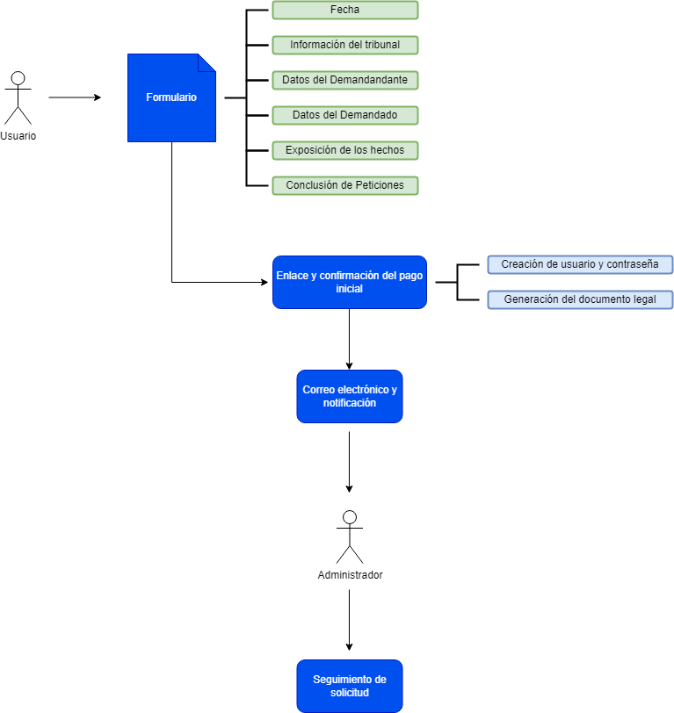
Términos de Referencia
Alcance de la solución | El Abogabot Software será capaz de fungir como la primera comunicación con el cliente, permitiendo ahorrar tiempo e información con respecto a los primeros pasos del desarrollo de una demanda. Obtendrá los datos del cliente, generará y verificará el pago realizado, creará un usuario y contraseña para el cliente y notificará al administrador de la firma de abogados para continuar con el resto del proceso.
Requerimientos Funcionales y criterios de aceptación. | - Almacenamiento de información: Conexión con una base de datos que permita almacenar los datos del formulario de cada cliente.  - Visión Inteligente: Verificación del comprobante de pago del servicio.  - Generación de credenciales: Creación de un usuario y contraseña diseñado específicamente para cada cliente.  - Alertas: Notificaciones por medio de correo electrónico o dentro de la plataforma para administradores dentro de la firma de abogados.
Requerimientos no Funcionales y de calidad | - Seguridad: El protocolo para la sesión del usuario debe ser lo suficientemente confiable. La información sensible debe operar bajo un nivel de encriptación.  - Restricción de etapas: El acceso a cada parte del proceso está determinado por el rol del administrador de la firma y su criterio.  - Confidencialidad: Toda la información otorgada por los usuarios se manipulará únicamente con fines corporativos y de manera limpia.  - Robustez: El software debe ser capaz de manejar toda la información recolectada a través del tiempo con fluidez.
Interesados en la solución
  Nombre/Rol/Perfil | Descripción
  Javier Litt / Asesor de la firma de abogados | Es el primer encargado por parte de la firma para ser el primer administrador que utilice a Abogabot Software en beneficio con los clientes.
Precondiciones | - Especificar los datos necesarios para cada cliente  - Presentar un documento legal de una demanda  - Acceso a la red de datos de la firma  - Acceso a datos personales del administrador de la firma
Requisitos Técnicos | Tipo de Desarrollo | Web Escritorio Móvil Servicio Web  Servicio Windows Otro:__________________
Requisitos Técnicos | Base de Datos | Oracle  SQL Server  MySQL  MongoDB  Otro:__________________ |  |  | Versión  _______  _______  _______  _______  _______  _______
Requisitos Técnicos | Lenguaje | C#  VB  PHP  Java  JavaScript  Otro: HTML, CSS y PYTHON_____ |  |  | Versión  _______  _______  _______  _______  _______  _______  _______
Viabilidad Técnica | Luego de adelantado el análisis de los requisitos y requerimientos es viable proponer una solución técnica para esta solicitud: SI ( X ) NO ( )

FIRMAS DE ACEPTACIÓN:
Nombre | Dependencia | Teléfono | Firma
Angel Gonzalez Rodriguez | Gerente de Software | 7226073465 | 
Maria Fernanda Romero | Director General | 4321895635 | 
Rodrigo Suarez López | Encargado de despacho | 6549063920 | 
- FASE DE PLANEACIÓN Y GERENCIA DEL PROYECTO

Responsable |  |  | Angel Gonzalez R | Fecha |  |  |  | 04/03/2022
Plan estratégico de fases del proyecto
N° | Nombre Etapa | Actividad |  |  | Fecha Inicio | Fecha Fin | Comentarios
1 | Formulario | Diseño del formulario de inicio para clientes. |  |  | 04/03/2022 | 04/04/2022 | N/A
2 | Base de datos | Conexión y almacenamiento en la base de datos de la información de clientes. |  |  | 04/05/2022 | 04/07/2022 | N/A
3 | Pago de Servicios | Generación y posterior verificación del ticket del pago del servicio. |  |  | 04/08/2022 | 04/09/2022 | N/A
4 | Credenciales | Creación de usuarios y contraseñas para las cuentas en plataforma. |  |  | 04/10/2022 | 04/15/2022 | N/A
5 | Formato Inicial | Despliegue del documento legal del proceso. |  |  | 04/16/2022 | 04/18/2022 | N/A
6 | Notificación | Aviso y notificación al administrador de la firma de abogados. |  |  | 04/19/2022 | 04/23/2022 | N/A
7 | Seguimiento | En conjunto con el administrador, seguimiento personalizado para cada cliente. |  |  | 04/24/2022 | 04/04/2022 | N/A

NOTA: Las fechas de planeación establecidas en este documento son aproximadas y estarán sujetas a modificaciones que surjan por control de cambios u otros factores.

FIRMAS DE ACEPTACIÓN:
Nombre | Dependencia | Teléfono | Firma
Angel Gonzalez Rodriguez | Gerente de Software | 7226073465
Maria Fernanda Romero | Director General | 4321895635
Rodrigo Suarez López | Encargado de despacho | 6549063920

